Čítanie bez bariér

Stretnutie s Hanou Lasicovou a Vierou Petrovčinovou

Na záverečné posedenie, ktoré sa uskutočnilo vo štvrtok 23. novembra 2017, prijali pozvanie dve dámy. Hana Lasicová sa venuje písaniu kníh, článkov a scenárov. Je autorkou zbierky poviedok inšpirovaných jej študijným pobytom v Anglicku Sedím si v Manchestri na kameni a je mi...?, psychologicko-zábavného románu situovaného do Paríža Pravdivý príbeh lži, veselej detektívky z prostredia Bratislavy Diagnóza: Rodina, historického románu Slúžka a knihy Všetko o mojom otcovi. Najnovšiu, určenú deťom, s názvom Pupo a Fazuľka, priniesla do Krajskej knižnice Ľudovíta Štúra vo Zvolene so sebou.
Viera Petrovčinová prepája literatúru s hudbou – píše prevažne texty piesní, ktoré zhudobňuje a sama interpretuje (spevom i hrou na klavíri). Hlavnou témou jej piesní sú každodenné problémy, túžby i prežité maličkosti. Okrem toho rada píše poéziu i prózu. Na Dňoch Mateja Hrebendu v Levoči získala v roku 2016 ocenenie za prózu Denník stokorunáčky, v máji t. r. sa zapojila do Súťaže braillovských esejí, kde svojím dielom Život s Braillovým písmom získala na Slovensku 1. miesto a postúpila tak do celoeurópskeho kola.

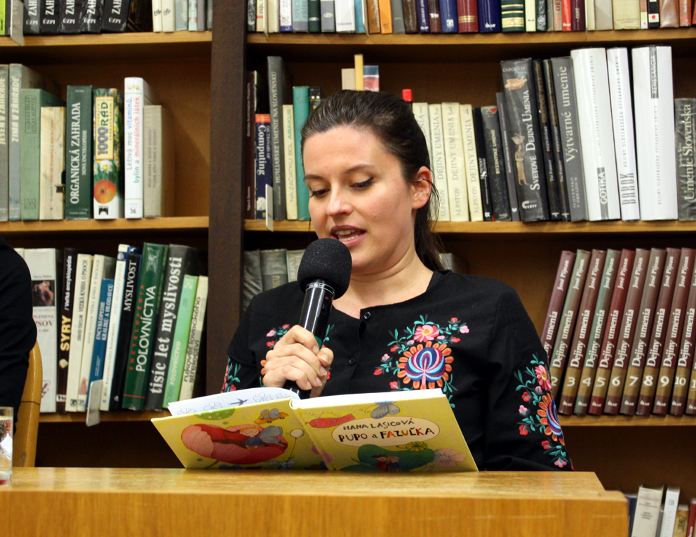
Foto: Čítanie z knihy Pupo a Fazuľka

„Ako nás rodičia viedli k umeniu? Tak to išlo asi tak samo,“ sprítomňovala si svoje literárne začiatky Hana Lasicová. „Ja si pamätám, že môj otec s nami, teda so mnou a s mojou sestrou, vždycky hrával takú hru, ktorú on nazval Slovnaft. To bolo vlastne také hľadanie rýmov – niekto povedal prvý verš, ten druhý sa na to snažil nájsť rým a vyhrával ten, kto našiel ten najlepší rým. Asi tam sú niekde aj tie literárne začiatky,“ uzatvára Lasicová. Najmilšou spomedzi jej vlastných je kniha Slúžka. Ide o príbeh založený na reálnych udalostiach (inšpiráciou sa jej stal osud maminej pestúnky) a prináša pohľad na rozpad uhorskej monarchie z pohľadu slúžky. V tomto období v spolupráci s Marianou Solčanskou pripravujú scenár na jeho sfilmovanie. Viera Petrovčinová napísala prvý text piesne v pätnástich, prácu Denník stokorunáčky vznikla počas vysokoškolského štúdia slovenského jazyka a literatúry ako predmetové zadanie.

Foto: Prózou Denník stokorunáčky zaujala Viera Petrovčinová aj publikum

Samozrejme, literatúra obe hostky spája, hra na klavíri však... „Ja som nútene chodila na klavír 7 rokov a dodnes viem zahrať nejakého veľmi ľahkého Čajkovského pre deti,“ priznáva Hana Lasicová. V rodine Petrovčinovcov bola hudba vždy samozrejmosťou, ale asi až na strednej škole prišiel prvý impulz. Viera dostala nový elektronický klavír, v ktorom bolo nahraté množstvo skladieb. „A tak som si povedala: ten klavír tak dobre hrá, aj ja by som chcela takto vedieť hrať,“ spomína si. Naučila sa hrať podľa sluchu a postupne začali vznikať prvé texty. Literatúra a hudba sa poprepletali, takže cesta pesničkárky bola jasná.

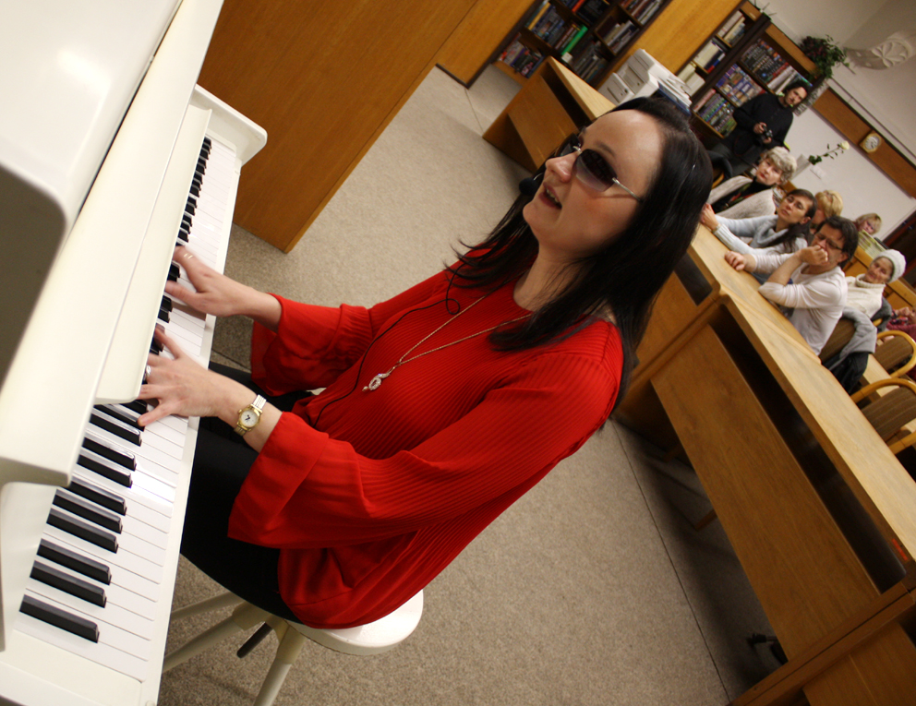
Foto: Úvodom aj záverom znela pieseň Viery Petrovčinovej

